居住小区调查
本次的居住小区调查实习一共调查了五个小区，分别是阿卡迪亚，顺驰中央特区，第一大街水月湾，青年易居以及东瑞园。本次的调查对各个小区进行了全面的了解。
随着建设生态住宅、绿色住宅呼声的日益高涨，许多房地产开发商开始在住宅小区建设的同时进行园林绿化，试图为住户营造优美的居住环境。住宅小区的园林绿化设计应突出地方特色、具有鲜明的个性，从而发挥最佳的生态效益、社会效益和经济效益。居住区景观设计在居住区规划设计中的发展本着居住区生活的舒适、舒心、赏心悦目、身心健康的目标，居住区的规划和设计不断地推陈出新，设计理念和创作思维不断地更新，居住区景观设计也在不断地发展。居住区的景观居住环境可分为自然生态环境与人工建成环境两个方面。前者包括地形、地貌、矿产、水源、植被等；而后者则指城市的建筑等人工的环境，它既有声、光、暖等功能使用方面的物质环境，又有历史遗产、社会生活、视觉感受等精神方面的文化环境。本次的调查实习主要对个小区的绿化和景观进行了较深入的分析和比较。
中央特区位于郑东新区拓展区，
总面积达648.318亩，其中建设用
地456亩，计划总建筑面积70万平
米，是由顺驰中国开发的城市片区。
西依世界客属文化中心和市政广场
人文环境优美。南侧紧邻高度繁华的郑东CBD中心，北侧是CBD中央商务区，西侧是起步区、郑州行政区，东侧是新规划的龙子湖居住区和科技园区，正处于中原的政治中心和经济中心的包围之中，其地理优势得天独厚。

中央特区规划强调突出建成环境的宜人性以及对人类社会生活的支持性，自然、人文、历史环境的和谐性。一期容积率1.96，绿化率达到50%，高层、低密的规划，让不可多得的舒适性尽致体现。中央特区景观中央特区移植成年法桐，组成世界级景观长廊——60米宽、1000米长中央休闲林荫景观大道，及其两边的景观水系、雕像、艺术小品等使中央特区具备了独有的国际化气质；“无水不成园，独木不成林”，水是建筑的血液，树木是园林景观的精髓，顺驰·中央特区以中央景观大道和中央水系为主轴，800米长中央水系，将不同风格的景观要素有机的统一起来。不仅是绿化景观和水系使小区形成了有优美的居住环境，书吧、游泳池的特异造型，以及小路的曲径通幽也为小区增加了闪光点和神秘感。
郑州第一大街水月湾，位于东风
路和农业东路之间，西邻如意路，
是一个交通便利的小区。该小区的设计理念为皈依水环境，，以水自然为原型进行景观以及建筑、道路的设计。在小区的入口处几个大喷泉成为小区独树一帜的标志。站在喷泉旁边，伴着丝丝的微风，潮湿的空气带来夏的清爽。有水的地方总是给人以灵动的气息，站在小区的入口处，仿佛连空气都有了生命，让人不禁心旷神怡。连接喷泉的是一个大的人工湖，呼应着湖边的一颗颗的垂柳，为小区增添了幽静、恬淡的气息。
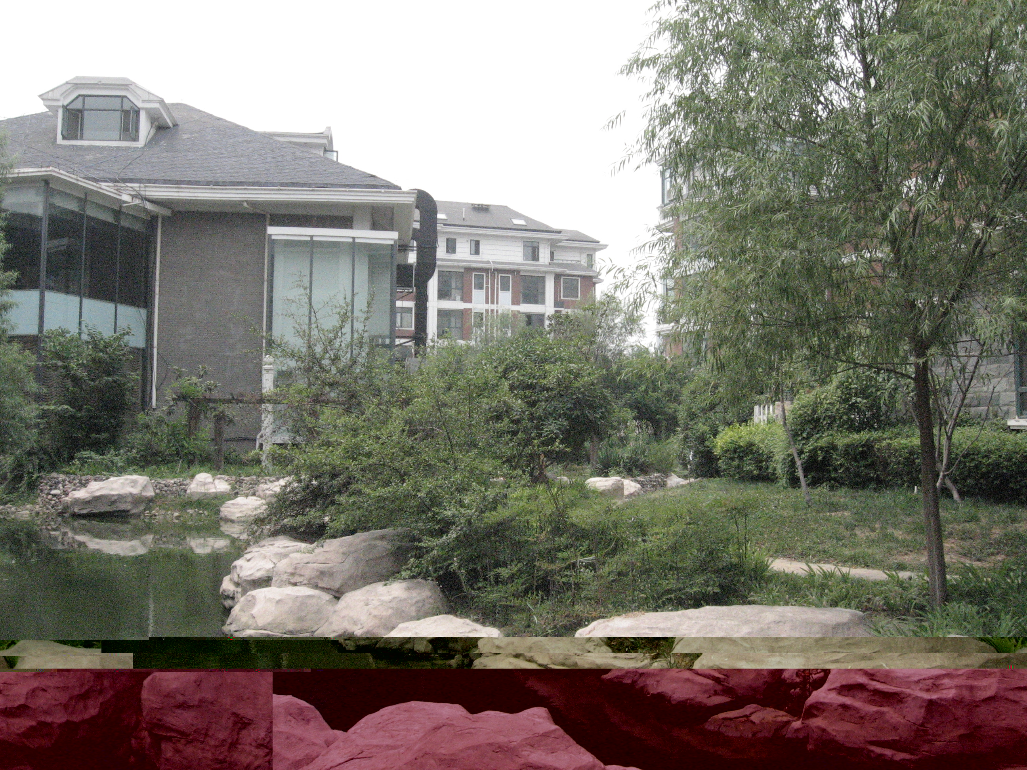
小区的设计以大自然为参考依据，模仿大自然进行建造。建筑以多层为主，类似于中国古代园林的建设。小区内的景观设计贯穿了“皈依水自然”的设计理念，在小区内部也随处可以见到小的喷泉和小的人工湖，在湖的四周还设有假山、小亭，给人一种置身于江南水乡的感觉。小桥的设计又为小区增添了情致。住宅入口由树木进行了巧妙的隐蔽，曲折的小路无形中增加了小区的内部空间，也为居住者的生活增添了隐蔽性。小区的居住性很舒适，但是，在地价日日攀升的今天，建筑高度只有五层，我 觉得有点浪费土地，经济效益方面值得考虑。
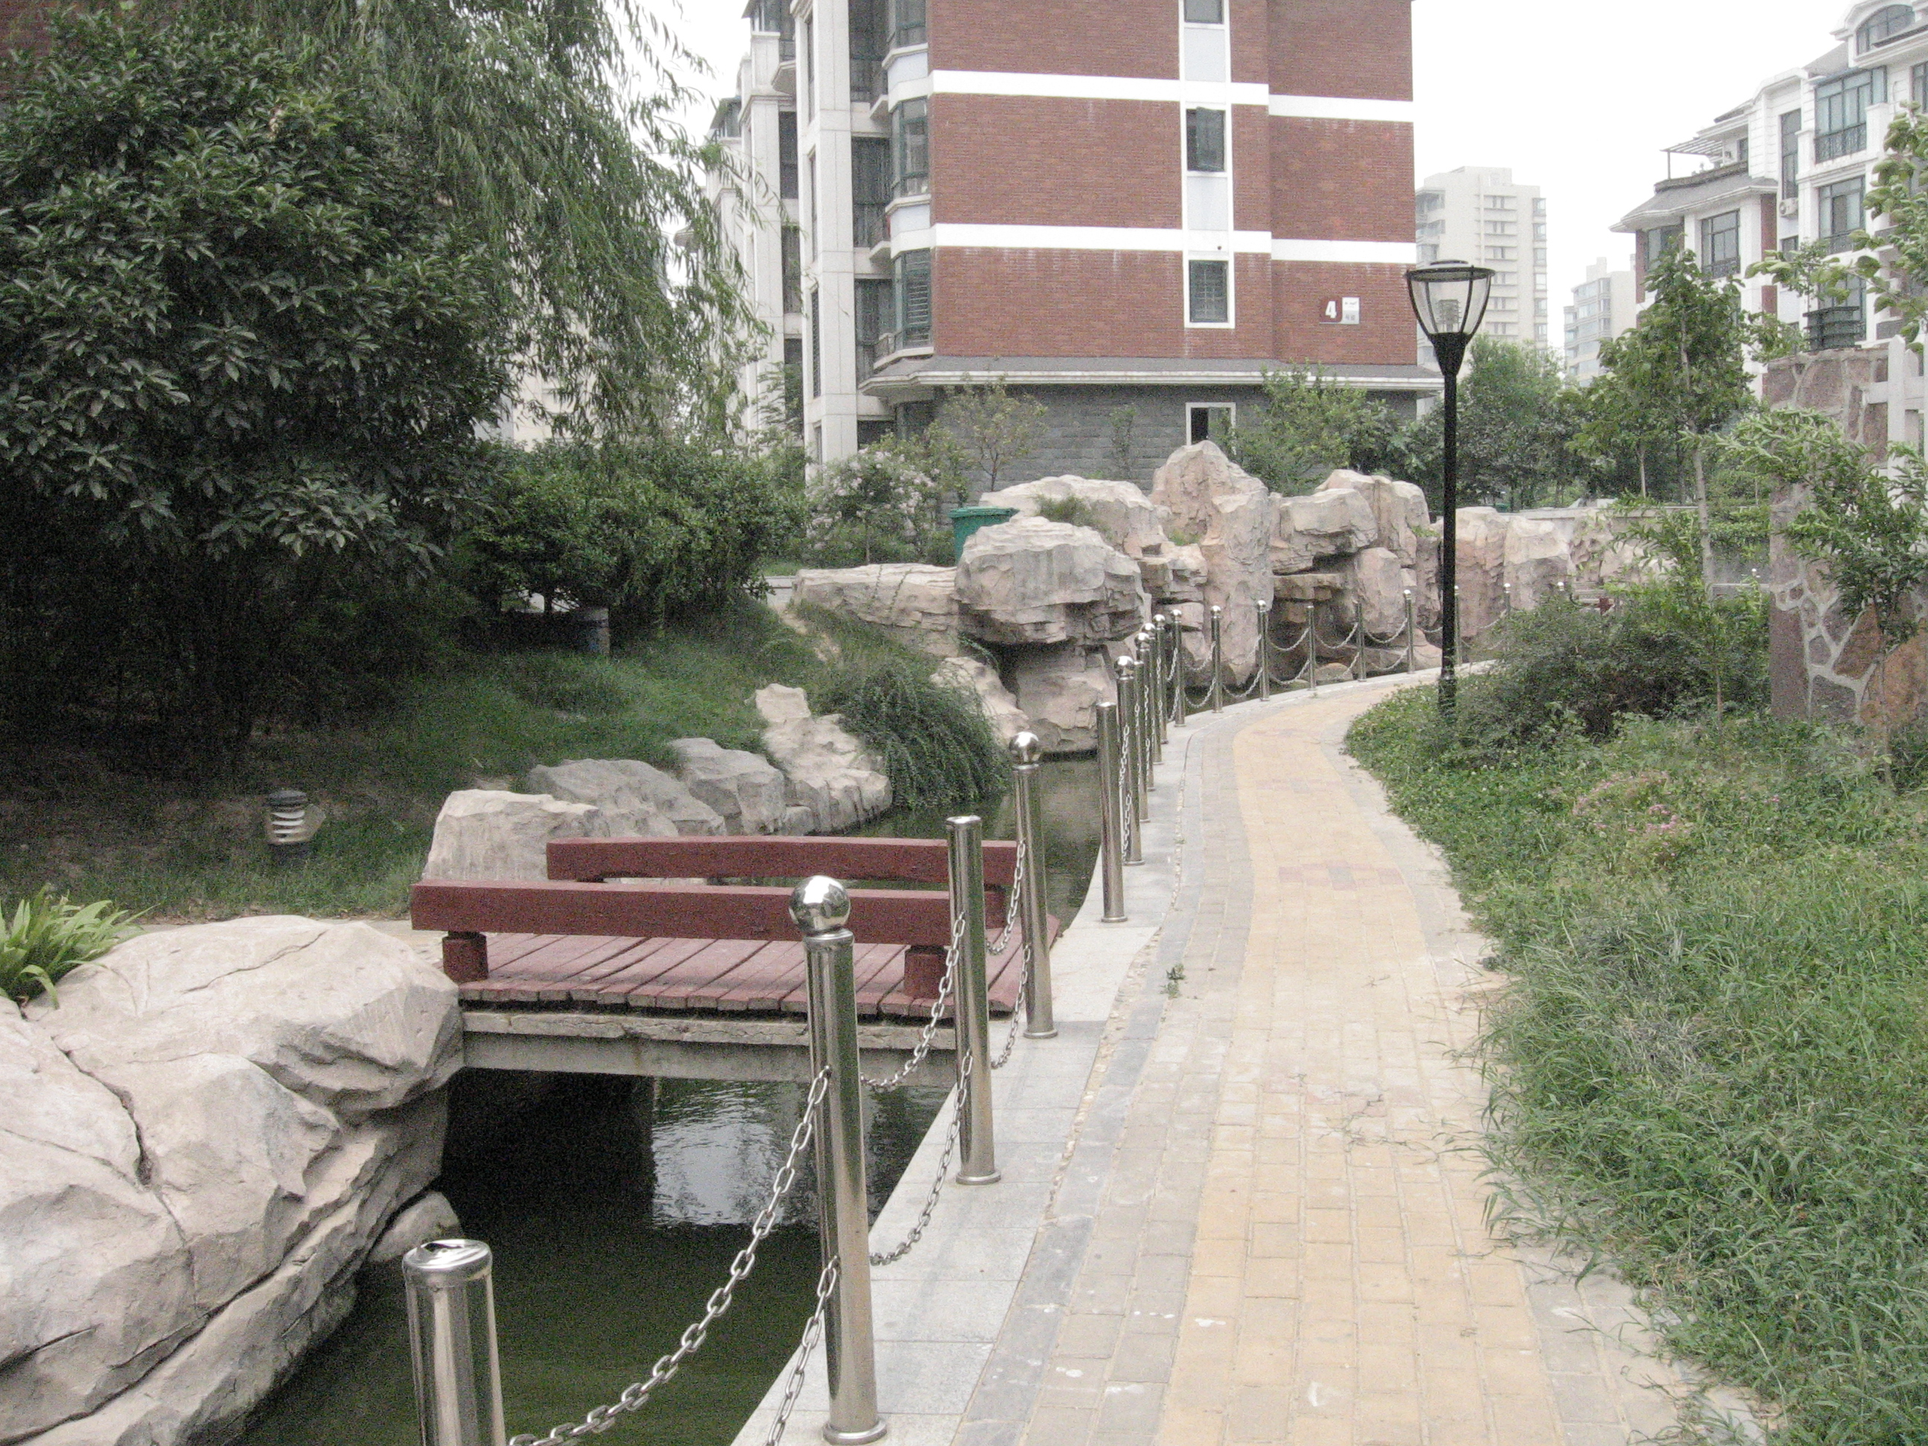
水月湾和中央特区在设计中都较多的引入了水元素，但是给人的感确实不一样的。水月湾的设计理念是“皈依水自然”，景观的设计模仿自然界，水景的设置散落分布，配合假山以及曲折小路的布置，在一定程度上传承了中国古代园林的设计理念，景观的设计主要是整体之间的呼应而成为一体。中央特区为近几年新建的综合性的小区，引入了较多的现代的元素，以水系来引领小区的景观，整齐划一，有着较强的系统性。虽然这两个小区的设计理念有着差别，通过调查和比较，我认为他们都是比较优秀的小区。
阿卡迪亚位于郑东新区金水东路
与黄河东路交界处，熊耳河南岸，
紧邻CBD核心区，距中州大道路公
里。旁边有着良好的服务设施社区
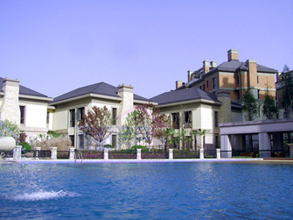
幼儿园、超市、饭店、茶艺、建材、装潢、47中学、同仁医院等。该小区运用古代元素传达时尚气息；突破普通公寓只用一条横线的现状，采用错落有致的天际轮廓线；采用多坡顶组合；在部分层面变化较小的地方适当构造老虎窗；外立面通过装饰线条分段过渡，并有机组合穿插；建筑结构采用异形柱结构；顶层复式建筑更具魅力；以三房两厅两卫为主，少量二房或多房户型以满足不同市场需求，空间格局以平面式为主。建筑端部景观大户型（四房），部分北厅北景观户型中布置错层式空间。另外顶层户型空间结合坡顶设跃层式为主。小区的景观设计不是单纯意义上的绿化设计，它包括绿化、铺装、标志系统、景观照明、景观水景、景观小品六大方面。而这六大方面的设计，最后应达到整个景观系统的生态、功能和动观的效应。通过绿化和水景的有机结合，形成良好的居住环境。
不得不说的一点是小区是整体环境的一部分，要和周边的环境很好的结合起来，这种相融不但是指景观方面，还有建筑等。阿卡迪亚居住小区的建筑设计融入了许多的古典元素，但是和周边具有明显的现代特色的建筑物形成较为鲜明的对比，在某种程度上显得比较的突兀，缺乏与周边环境相融合的元素。另外，坡顶的造价较高，但是该小区的坡顶并没有为小区增彩，本人认为，坡顶的造型让人感觉并不是很舒服。
青年易居位于东风路与丰庆路
交叉口，交通便利，在河医坐公交车
即可直接到达，该小区定位于青年
社区，公共设施，建筑以及景观的
设计业结合居住者的特点。随着大
家对生活要求的提高，住房消费者在综合考察地理位置、配套
设施、物业管理、智能设计、户型平面等因素的基础上，更注重居住小区的环境景观质量，面对这种形势，该小区在设计中把居住区环境景观放在重要位置，做到环境、开发商、住户三者并重。该小区是青年社区，结合青年人的特点以及经济实力，小区的各项功能主要是以实用，经济为主。
东瑞园小区位于郑东新区农业
东路与康宁路交叉口东南角。该
小区位于郑东开拓区，周边都只
居住小区，相互之间形成了良好
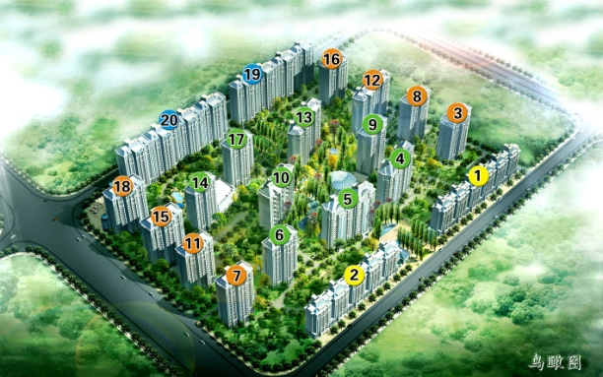
的居住环境，无形中提高了该小区的生活质量。小区的主要景观集中在入口处，既可以形成明显的入口，也可以起到美化的作用。东瑞园小区建筑主要是21层左右，以经济适用房为主，住宅小区的园林绿化设计应突出地方特色、具有鲜明的个性，从而发挥最佳的生态效益、社会效益和经济效益。居住区景观设计在居住区规划中本着居住区生活的舒适、舒心、赏心悦目、身心健康的目标尽行设计。
东瑞园和青年易居在绿化景观和环境方面的设计与其他三个小区相比，稍微逊色一点，但是，我认为这两个小区却适合大众消费，具有更好的经济效益。中央特区等三个居住小区的环境都比较的舒适、优美，但是在造价方面，我觉得可能会高一点。总之，小区面向的人群不同，设计的理念就不一样。我们的设计应该是以需求为基础，在满足功能要求的前提下，追求美的享受。

